Сценарий праздника «Малые Олимпийские игры в детском саду» в старше - подготовительной группе.
Задачи:
1. Воспитывать любовь к занятиям спортом, интерес к результатам и достижениям спортсменов.
2. Содействовать познавательному развитию ребенка путем формирования способностей в выполнении физических упражнений и игр.
3. Способствовать формированию здорового образа жизни.
Оборудование:
Вступительное слово ведущей (инструктора по Ф.К.):
Мы рады, мы счастливы очень!
Олимпийские игры зимой
Будут в русском городе Сочи!
Этот город и твой, и мой!
Птицы мира, по всей планете
Разнесите добрые вести!
Пусть возьмутся за руки дети
И споют о городе песни!
Звучи, наш «Олимпийский вальс»,
Мы будем танцевать для Вас!
1 ребёнок.
Праздник спортивный гордо,
Вступает в свои права,
Солнцем, улыбкой доброй,
Встречает его детвора.
2 ребёнок.
Здоровье, сила, ловкость –
Вот спорта пламенный завет,
Покажем нашу дружбу, смелость
Олимпиаде шлем привет!
3 ребёнок.
Нам смелым и сильным и ловким
Со спортом всегда по пути
Ребят не страшат тренировки –
Пусть сердце стучится в груди.
Нам смелым и сильным и ловким
Быть надо всегда впереди!
4 ребёнок.
Спорт – это жизнь. Это легкость движенья,
Спорт вызывает у всех восхищенье,
Спорт придвигает всех вверх и вперед,
Бодрость, здоровье он всем предает.
Все, кто активен и кто не ленится,
Могут со спортом легко подружиться!
Проходят по кругу, кладя свои атрибуты и выстраиваются на полукруг
у центральной стены.
Дети поют песню «Я люблю все виды спорта» (садятся на стульчики)
Ведущий.
Во имя грядущих побед,
Во славу Российского спорта,
Да здравствует детская Олимпиада,
Ведущая к новым рекордам!
Ведущий. Наши ребята не только сильные, смелые, но и дружные, весёлые, умелые, справятся с любыми трудностями. Мы надеемся, что кто-нибудь из наших детей когда-нибудь поднимется на олимпийский пьедестал, станет олимпийским чемпионом!

Что такое Олимпиада?
Это честный спортивный бой!
В ней участвовать - это награда!
Победить же может любой!
Символ Олимпиады – пять сплетённых цветных колец – обозначают дружбу между людьми всех континентов: Европы, Азии, Африки, Австралии и Америки. Также существует олимпийский флаг.
Исполняется марш «Олимпийский выход»
Ведущий. Чтоб олимпийские игры начать,
Должны ребята клятву дать:
(Дети вместе с ведущим произносят слова клятвы) .
Ведущий: Кто с ветром проворным может сравниться?
Дети: Мы, олимпийцы!
Ведущий: Кто верит в победу, преград не боится?
Дети: Мы, олимпийцы!
Ведущий: Кто спортом любимой отчизны гордится?
Дети: Мы, олимпийцы!
Ведущий. Клянёмся быть честными,
К победе стремиться,
Рекордов высоких,
Клянёмся добиться!
Дети: Клянемся, клянемся, клянемся!
Ведущий. Считать Малые Олимпийские игры открытыми!
Дети проходят по кругу, садятся на стульчики.
Ведущий. Нашим олимпийцам предстоят интересные испытания. И мы уверены, что они пройдут их достойно, с радостью и улыбкой.
Ведущий: А теперь команды покажут нам свое спортивное мастерство.
Прежде чем соревноваться,
Мы скорей должны размяться.
Упражнения выполняйте,
За мною дружно повторяйте.
Дети выполняют упражнения музыкально - ритмической композиции
под музыку «Россия чемпионка».
Ведущий: Отлично. Разминка прошла успешно. Прошу выйти команды и приготовится к состязаниям.
Жюри (воспитатели) подводит итог соревнования и объявляет победителя после каждого соревнования.
Ведущий. Ну, команды смелые,
Дружные, умелые,
На площадку выходите,
Силу, ловкость покажите!
Команды выстраиваются на линии старта, обмениваются приветствиями (название команд, девиз, эмблема, представляет капитанов команд.
Команда «Спортсмены».
Наш девиз: «Спорт ребятам очень нужен,
Мы со спортом крепко дружим! ».
Команда «Закалённые».
Наш девиз: «Солнце, воздух и вода –
Наши лучшее друзья! »
Ведущий. Ребята, по традиции, перед началом каждой олимпиады спортсмены зажигают олимпийский огонь. Олимпийский огонь является символом любой олимпиады!
Ведущий: Заниматься все должны
Спортом усиленно.
Ведь стране нашей нужны
Смелые и сильные
Загадки:
-Клюшкой шайбу точно бей
Любят все игру – хоккей!

Игра «Хоккей» - клюшкой провести шайбу до ориентира и обратно, передать другому.
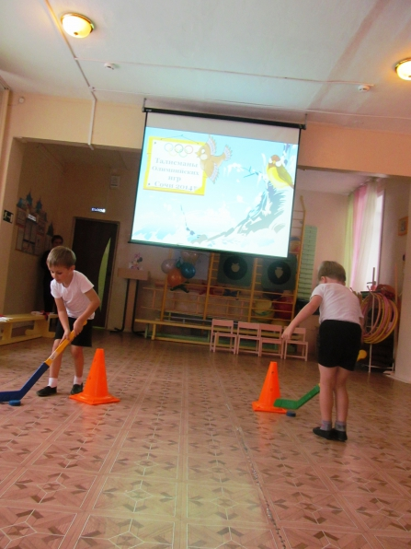

-Спорт на свете есть такой,
Популярен он зимой.
На полозьях ты бежишь,
За соперником спешишь.
Игра «Лыжи» - проехать на одной лыже вокруг ориентира.

--Очень трудно быть, не спорьте,
Самым метким в этом спорте.
Просто мчаться по лыжне
То под силу даже мне.
Сам попробуй бегать день,
А потом попасть в мишень,
Лежа навзничь, из винтовки.
Тут нельзя без тренировки!
А мишень тебе не слон.
Спорт зовётся - биатлон
Игра «Биатлон» - прыжки до корзины, взять мешочек и попасть в цель.

-Эх, хорошо катаются!
Зал затаил дыхание.
Вид спорта называется - фигурное катание
Игра «Фигурное катание» - скрестив руки пары пробегают между кеглями и обратно.

Вопрос не лёгкий у меня,
Как это называют,
Когда спортсмены на санях
По жёлобу съезжают? – бобслей, санный спорт
Игра «Санный спорт»- на детских санках прокатить игрушку «символ» своей команды вокруг ориентира.
Ведущий: Быстро бегать – это всем привычно,
С эстафетой справились отлично.
Вы нас всех здесь покорили,
Вы силу духа проявили!
Подведение итогов
Пока жюри подводит итоги Малых Олимпийских игр, ребята для вас продемонстрируют

«Лыжные гонки».
Ведущий. Наша Олимпиада подошла к завершению. Жюри предлагается огласить итоги. Команды выстраиваются в шеренги. Жюри подводит итоги соревнований и объявляет о закрытии Олимпиады. Команды награждаются медалями и грамотами.
Звучит Гимн Олимпиады Сочи 2014». Дети строем покидают зал.

